- 國字注音(每題1分，共8分)
1.「斟」酌： 2.知「ㄒㄧ」： 3.家「ㄊㄧㄥˊ」： 4.修「繕」：
5.「ㄇ一ˊ」補： 6.畫「ㄧㄚ」： 7.拖「延」： 8.「屢」行：
- 選擇題(每題3分，共30分)
- 下列句子內的字，何者沒有錯字？ (A)有一些刑式犯罪屬於非告訴乃論罪。(B)別忘了在筆碌上寫上日期。(C)法院上的和解可以強剃執行。(D)下決定之前要再三斟酌。
- 下列哪一個不屬於需要先經過調解才能進行訴訟的案件？(A)魯夫和索隆因為一起投資合夥做生意，理念不同爆發糾紛(B)娜美去了喬巴醫生開的診所看病，喬巴醫生將病名開錯(C)香吉士開了一家餐廳，外出送貨時和保險員騙人布發生車禍(D)航海大學的教授羅賓涉嫌殺害鄰居克洛克達爾
- 關於訴訟上和解的描述，哪一個錯誤？(A) 和解筆錄直接就等同於判決(B) 有一些刑事犯罪是屬於非告訴乃論罪，只要雙方和解就等於撤回告訴(C) 對方若不履行，直接就可聲請強制執行(D) 法庭上和解的法律效力比私底下和解的大
- 「替雙方做某種事實證明的人」是指什麼人？(A)媒人(B)公證人(C)公正人(D)公共人
- 「事實擺在眼前，你別再 了。」其中 該放入下列哪一個語詞？(A)耍賴(B)紛爭(C)訴訟(D)裂痕
- 下列哪一個不是調解的優點？(A)省時(B)省錢(C)專業分工(D)省人
- 「他們之間的友誼因誤會而產生了 ，想重修舊好恐怕不容易。」其中 該放入下列哪一個語詞？(A)諮商(B)裂痕(C)讓步(D)走紅
- 「一輛車子迎面急駛而來，他來不及 就被撞到了。」其中 該放入下列哪一個語詞？(A)閃避(B)擦撞(C)走紅(D)裂痕
- 哪一個是「讓步」的相反詞？(A)禮讓(B)退讓(C)堅固(D)堅持
- 哪一個是「調解」的相反詞？(A)調停(B)調和(C)挑撥(D)斡旋

- 下列成語的意思，請你將代號填入括弧內(每題3分，共9分)
A.不可收拾
- 雙方相爭，同受損害。
- 無法料理或善後。
- 比喻做事因意外而導致預料之外的結果。
- 雙方因為一句話而引發衝突。
B.兩敗俱傷
C.一言不合
D.擦槍走火
- 名詞釋義配對：將名詞與正確的解釋配對(每題2分，共20分)
A. 往來各地勞碌奔走。
B. 權益被侵害所生非財產上損害(即精神或肉體痛苦)，所支付之相當數額之金錢，旨在填補被害人所受之損害及慰撫其痛苦。
C. 法律上指因私權不獲履行、受到侵害、或其他事項爭執不能解決時，請求司法機構本於司法權，依法裁判的行為。
D. 比喻做事因意外而導致預料之外的結果。
E. 法律上指向法院提出訴訟。可分為民事訴訟、刑事訴訟、行政訴訟三種。
F. 實行。
G. 指調停各方意見，平息紛爭。
H. 經過談判、協商後所決議共同遵守的約定。
I. 刑法上指曾受科刑判決的記錄。
J. 物體邊緣相互摩擦撞擊。
( )1.訴訟 ( )2.履行 ( )3.慰撫金 ( )4.奔波
( )5.擦撞 ( )6.起訴 ( )7.擦槍走火 ( )8.前科
( )9.協議 ( )10.調解

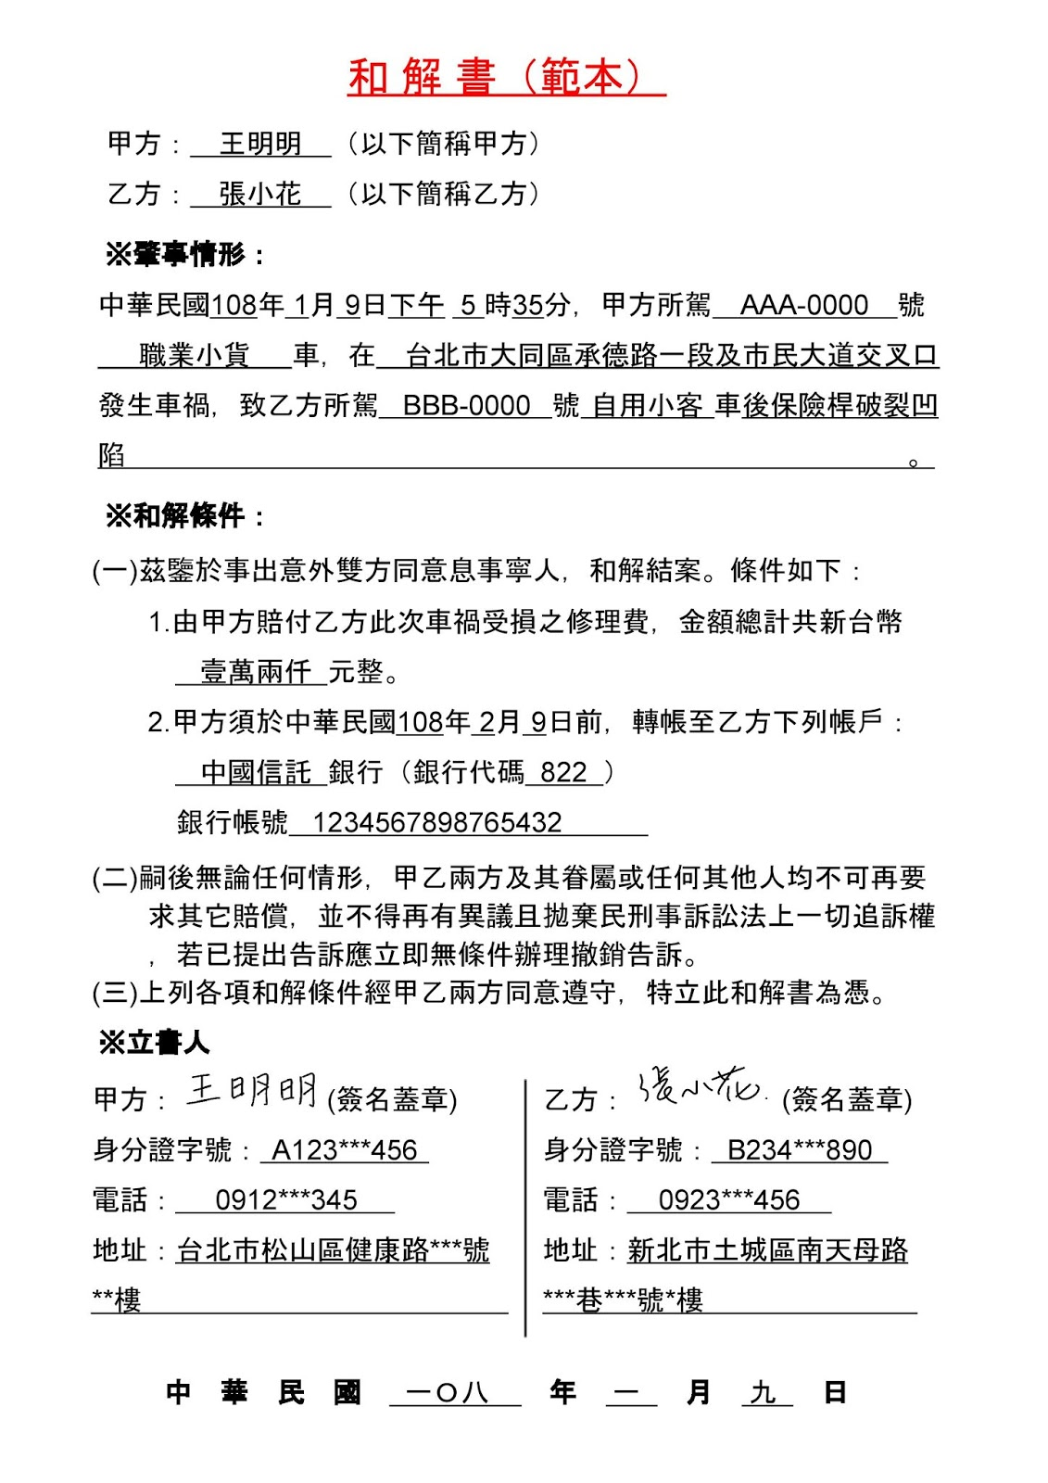
- 簡答題：請看範本回答右列問題(30分)
1.請寫出雙方的姓名和身分資料：
甲方：

乙方：

2.發生了什麼事件，請簡單的說明(需要包含時間、地點、事情經過)：

3.和解條件、賠償方式是：

4.什麼時候簽訂這份和解書：

